Clase de Química 2.

MATERIALES FERROMAGNÉTICOS

Los materiales ferromagnéticos, compuestos de hierro y sus aleaciones con cobalto, tungsteno, níquel, aluminio y otros metales, son los materiales magnéticos más comunes y se utilizan para el diseño y constitución de núcleos de los transformadores y maquinas eléctricas.
En un transformador se usan para maximizar el acoplamiento entre los devanados, así como para disminuir la corriente de excitación necesaria para la operación del transformador.
En las maquinas eléctricas se usan los materiales ferromagnéticos para dar forma a los campos, de modo que se logren hacer máximas las características de producción de par.

Estos materiales han evolucionado mucho con el paso del tiempo lo que implica mas eficiencia, reducción de volúmenes y costo, en el diseño de transformadores y maquinas eléctricas.

Los materiales ferromagnéticos poseen las siguientes propiedades y características que se detallan a continuación:

Propiedades de los materiales ferromagnéticos.

- Aparece una gran inducción magnética al aplicarle un campo magnético.
- Permiten concentrar con facilidad líneas de campo magnético, acumulando densidad de flujo magnético elevado.
- Se utilizan estos materiales para delimitar y dirigir a los campos magnéticos en trayectorias bien definidas.
- Permite que las maquinas eléctricas tengan volúmenes razonables y costos menos excesivos.

Características de los materiales ferromagnéticos.

Los materials ferromagnéticos se caracterizan por uno o varios de los siguientes atributos:
- Pueden imanarse mucho más fácilmente que los demás materiales. Esta característica viene indicada por una gran permeabilidad relativa m /m r.
- Tienen una inducción magnética intrínseca máxima Bmax muy elevada.
- Se imanan con una facilidad muy diferente según sea el valor del campo magnético. Este atributo lleva una relación no lineal entre los módulos de inducción magnética(B) y campo magnético.
- Un aumento del campo magnético les origina una variación de flujo diferente de la variación que originaria una disminución igual de campo magnético. Este atributo indica que las relaciones que expresan la inducción magnética y la permeabilidad (m ) como funciones del campo magnético, no son lineales ni uniformes.
- Conservan la imanación cuando se suprime el campo.
- Tienden a oponerse a la inversión del sentido de la imanación una vez imanados.

Materiales ferromagnéticos para transformadores:

La aleación ferromagnética más utilizada para el diseño de núcleos de transformadores es la aleación hierro-silicio, esta aleación es la producida en mayor cantidad y está compuesta por hierro esencialmente puro con 1-6% de silicio, dependiendo este porcentaje del fin a que se destine el material. Dando a esta aleación un tratamiento térmico adecuado, se obtiene un material que comparado con el hierro, tiene mejores propiedades magnéticas para campos magnéticos débiles, una resistividad mayor y sufren pérdidas totales menores en el núcleo. Esta aleación se lamina en chapas y flejes, principalmente de espesores comprendidos entre 0,35 y 0,635 mm recocidos; en el lenguaje corriente se le conoce con el nombre de acero al silicio o Chapa magnética.

Las chapas de mejor calidad presentan mayor contenido en silicio, entre el 4 y el 5. El silicio eleva la dureza del material, por lo que su porcentaje se determina según el empleo al que se designa la chapa. Para maquinas rotatorias el límite superior es aproximadamente del 4%, teniendo en cuenta el peligro de la fragilidad. También se prefieren chapas de menor contenido de silicio cuando las densidades de funcionamiento son elevadas o cuando se desea una elevada conductividad calorífica. Las perdidas en el núcleo y el coeficiente de envejecimiento aumentan al disminuir el contenido de silicio.

La fabricación de la chapa magnética ha llegado a estar normalizada en considerable extensión por lo que los datos magnéticos publicados por diversos fabricantes no se diferencian, calidad por calidad, excesivamente.

Aislamiento ínter laminar

El aislamiento ínter laminar se consigue formando una capa de óxido natural sobre la superficie de la chapa magnética laminada plana o aplicando un revestimiento superficial. Evidentemente este tratamiento no reduce las corrientes parásitas en el interior de las chapas. Generalmente se consigue una mejora en la resistencia entre chapas recociendo la chapa bajo condiciones ligeramente oxidantes que aumentan el espesor del óxido superficial y cortando entonces las formas acabadas para los núcleos.
Los revestimientos o acabados de aislamiento pueden clasificarse ampliamente en orgánicos o inorgánicos:
El aislamiento orgánico consiste, en general, en esmaltes o barnices que se aplican a la superficie del acero para proporcionar una resistencia ínter laminar.
La chapa magnética laminada plana con revestimiento de tipo orgánico no puede recibir un recocido de distensión sin perjudicar el valor aislante de la capa. Esta, sin embargo, resiste las temperaturas de funcionamiento normales. Algunos aislamientos orgánicos son apropiados sólo en núcleos refrigerados por aire, mientras que otros pueden ser apropiados para núcleos de transformadores tanto del tipo refrigerado por aire como los de baño de aceite. El espesor de este tipo de aislamiento es de aproximadamente de 2,5 m m.
El aislamiento inorgánico se caracteriza, en general, por una elevada resistencia y por la capacidad de resistir las temperaturas necesarias para el recocido de distensión. Esta ideado para núcleos de transformadores refrigerados por aire o en baño de aceite.

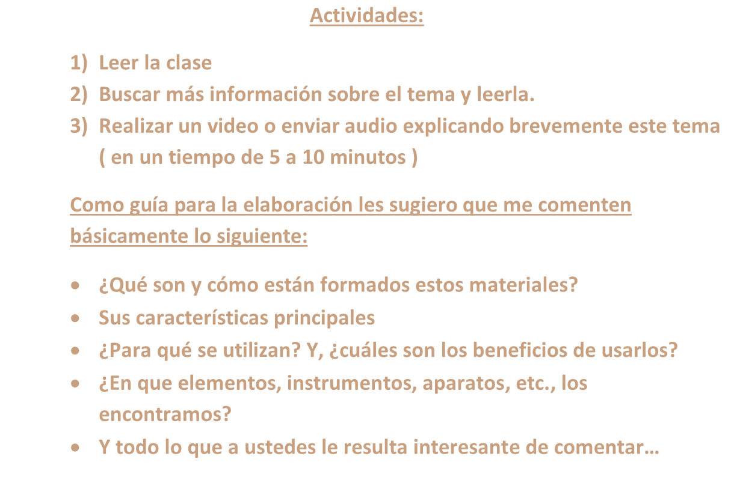

Actividades:

Leer la clase

•
¿
Qué son y cómo están formados estos materiales?

•
Sus cara
cterísticas principales

•
¿Para qué se utilizan? Y, ¿cuáles son los beneficios de usarlos?

•
¿En que elementos, instrumentos, aparatos, etc., los
encontramos?

